RATSUJEN JA PONIEN
TAMMA- JA VARSANÄYTTELY-KÄYTÄNNÖT 2022

Ohjeita näyttelyn järjestäjälle

Kiitos kiinnostuksesta järjestää tamma- ja varsanäyttely tiloissanne! Ohessa tärkeitä ohjeita näyttelyn valmistelemista varten. Kannattaa lukea myös osallistujille tarkoitetut ohjeet.

Vuonna 2022 tamma- ja varsanäyttelyt järjestetään yhteisnäyttelyinä ratsuhevosille ja poneille. Vain muutama näyttely on rajattu erikseen joko ratsuille tai poneille.

Meneillään olevan koronavirus-pandemian vuoksi pyydämme myös teitä huolehtimaan, että tapahtumaan osallistuville on tarjolla hyvät mahdollisuudet käsihygienian ylläpitoon. Toivomme teidän myös kiinnittävän huomiota siihen, että tilat ovat riittävän väljät sopivien turvavälien pitämiseksi.

Mittauksen yhteydessä osallistujia muistutetaan hygieniasta ja turvaväleistä.

1. ENNEN NÄYTTELYÄ

Mikäli tietoja ei ole toimitettu näyttelyhakemuksen yhteydessä, ilmoitathan seuraavat tiedot näyttelyn viimeiseen ilmoittautumispäivään mennessä, jotta ne saadaan mukaan osallistujille menevään näyttelykirjeeseen:

- Tarkemmat ajo-ohjeet näyttelypaikalle sekä käyntiosoite (navigaattoria käyttäville)
- Internet-sivujen osoite
- Yhteyshenkilö, nimi, sähköpostiosoite ja puhelinnumero (esimerkiksi päiväkarsinapaikan varaamista tai ajo-ohjeita varten)

Palautteiden perusteella toivomme saavamme yksinkertaisen karttapohjan näyttelypaikasta, joka liitetään osallistujille lähetettävään näyttelykirjeeseen. Kartasta tulisi käydä ilmi ainakin kanslia/mittauspaikka, parkkialue, maneesi ja kenttä (näyttelykehät) sekä kanttiini ja WC. Tämän lisäksi olisi hyvä, jos samat paikat olisi merkitty selkeästi näyttelypäivänä.

Näyttelyn järjestäjällä on mahdollisuus ilmoittaa 3 maitovarsaa/nuorta hevosta/ponia näyttelyyn veloituksetta. Mikäli ette pysty näyttämään järjestämässänne näyttelyssä omia hevosia tai poneja, voitte ilmoittaa ne johonkin toiseen näyttelyyn veloituksetta. Ilmoitettavien varsojen tulee olla näyttelynjärjestäjän omistuksessa. Suomen Hippos maksaa tilavuokraa ainoastaan erikoistapauksessa, joista sovitaan näyttelyajankohtaa sovittaessa.

Ilmoittautuminen tapahtuu aina Heppa-järjestelmän kautta, Oma Talli -tunnuksin. Kirjoita vapaaseen tekstikenttään, että kyseessä on näyttelynjärjestäjän oma varsa.

Ilmoittautumiset tulee tehdä ilmoittautumisajan puitteissa. Näyttelyyn otetaan enintään 40 osallistujaa ilmoittautumisjärjestyksessä (jalostusarvosteltavat tammat ovat aina etusijalla näyttelyyn).
Mikäli olosuhteet muuttuvat, ettekä voi järjestää näyttelyä, tulee siitä ilmoittaa Suomen Hippokseen viipymättä.
Suomen Hippoksella ei ole vakuutusta tapahtumalle, vaan jokainen osallistuu omalla vastuulla.

2. NÄYTTELYÄ VARTEN
Näyttelyn järjestäjän vastuulle kuuluvat seuraavat asiat:
- Maneesi/kenttä tyhjänä esteistä ym. ylimääräisestä. Kaikki riskitekijät tulee minimoida. Ikkunat ja peilit tulee ehdottomasti peittää ja hevosten pääsy vaarallisiin paikkoihin estää (jalostusarvosteltavat ponitammat juoksutetaan vapaana).

- Juoksutuspiiska valmiiksi maneesiin.

- Pohjan tulisi olla mahdollisimman tiivis ja pölyämätön. Mahdollisuuksien mukaan sekä kentän että maneesin pohja tulisi huoltaa sellaiseen kuntoon, että arvosteluita voidaan suorittaa molemmissa paikoissa.
- Mahdollinen verryttelyalue ratsain/ajaen esittämiseen valmistautuville.
Rotuponitammojen laukka arvostellaan vapaana tai liinassa; huolehdittehan, että maneesin oven saa kiinni ja ovella on henkilö avaamassa ja sulkemassa ovea koko näyttelyn ajan.
Mikäli maneesissa ei ole katsomoa, ei yleisöä voida ottaa kehän viereen rotuponitammojen arvostelun aikana. Maneesissa saa olla vain arvosteltava poni avustajineen. Mahdollinen maitovarsa saa olla tamman kanssa maneesissa.
Sään salliessa nuorten arvostelu järjestetään mieluiten ulkona.
- Kolmion rajaamista varten tarvitaan noin 4-5 puomia tai muuta vastaavaa (esimerkiksi kukka-asetelmia). Maneesin kulmat voi pyöristää rajaamalla kulmat esimerkiksi puomeilla, jolloin ponien irtojuoksutus helpottuu. Näyttelykehän kaavakuva liitteessä 1.
- Kehään tuomareille pöytä ja kolme tuolia.
- Mittauspaikan tulee olla tasainen ja kova (betoni/asfaltti) ja riittävän tilava turvalliseen mittaustilanteen turvaamiseksi. Mittaus olisi hyvä sijoittaa mahdollisimman rauhalliseen paikkaan. Mittauspaikka mielellään katokseen/sisätiloihin (esimerkiksi talliin).
- Kanttiini (myös yleisölle avoin, niukempikin riittää)
  - Lautakunnalle (2 henkilöä) ja Suomen Hippoksen edustajalle (1-2) varataan aamu- ja iltapäiväkahvit sekä lounas.
  - Lounas voi olla tarjolla näyttelypaikalla tai lähialueella. Ilmoitattehan etukäteen, mikäli ruokailu ei ole mahdollista näyttelypaikalla – varaamme tällöin aikatauluun riittävästi aikaa siirtymisiin ja ruokailuun.
  - Suomen Hippos kustantaa lautakunnan ja edustajiensa ruokailut. Laskutusohje liitteessä 1.
- Tienvarsiopasteita olisi hyvä laittaa näyttelypaikalle sekä käyttää opasteita näyttelypaikalla (WC, kanttiini, kanslia, verryttelyalue, näyttelykehä) – varsinkin, jos kyseessä on isompi tallialue.

Aikataulu, pöytäkirjat, ruusukkeen ym. tulee Hippoksen puolesta. Lautakunnan ja toimihenkilöiden lisäksi mukana voi tulla harjoittelijatuomari.
Kiitämme vaivannäöstänne ja toivotamme onnistunutta näyttelyä!

Yhteistyöterveisin,
Sanna Uotila
sanna.uotila@hippos.fi
puh. 020 7605257 ja 040 506 2196
Suomen Hippos ry
Ravitie 1
00370 HELSINKI

LIITE 1

Näyttelykehä

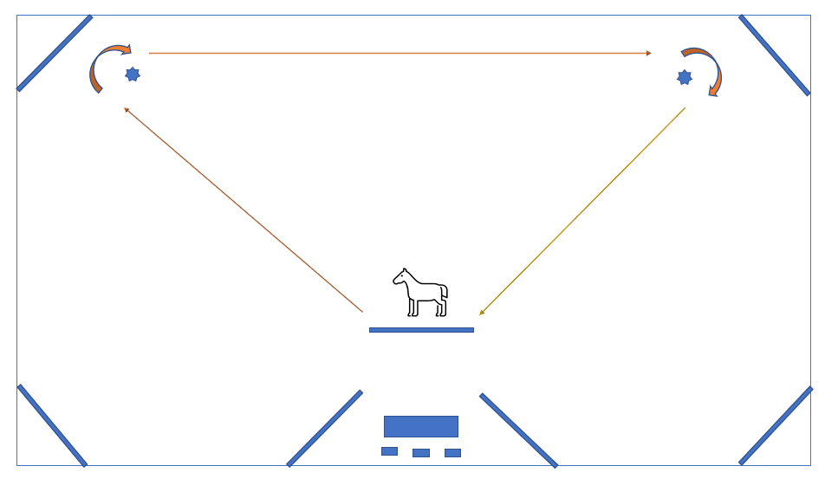

Laskutusosoite
SUOMEN HIPPOS RY
OSTORESKONTRA
PL 8205,
02066 DOCUSCAN
y-tunnus 0116928-9
Verkkolaskuosoite

003701169289
Välittäjä: Ropo Capital, 003714377140
y-tunnus: 0116928-9

Laskun voi myös lähettää sähköpostilla osoitteeseen sanna.uotila@hippos.fi

